🙢🙢🙢🙢🙢🙢🖳🙢🙢🙢🙠🙠🙠

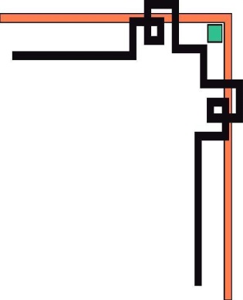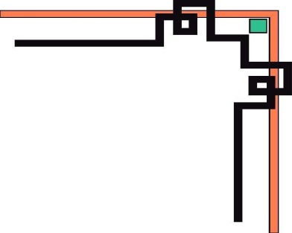

**Trường Đại học Thủy Lợi**

**Khoa Công nghệ Thông tin**

🙢🙢🙢🖳🙠🙠🙠



**Môn: Công Nghệ Web   
Và Hệ Thống Thông Tin**

**ĐỀ TÀI: WEBSITE PHÒNG KHÁM ĐA KHOA MEDITEC**

Giảng viên hướng dẫn: Kiều Tuấn Dũng

Nhóm - 69: Trịnh Quyết Tiến

Nguyễn Thị Thanh Nga

**Hà nội, tháng 1 năm 2017**

**LỜI NÓI ĐẦU**

Ngày nay, với sự phát triển mạnh mẽ của Công nghệ thông tin đặc biệt là Internet đã đưa chúng ta đến gần nhau hơn. Việc xây dựng các website đã trở thành 1 nhu cầu cấp thiết không chỉ là nhu cầu riêng của các tổ chức cơ quan hay của các công ty mà đã trở thành một trào lưu chung cho toàn xã hội.

Với mong muốn đóng góp 1 phần công sức của mình cho việc xây dựng hệ thống website về ‘Phòng khám đa khoa’, đặc biệt sau khi học môn Công nghệ Web và hệ thống thông tin, nhóm chúng em quyết định chọn đề tài “Xây dựng website phòng khám đa khoa Meditec Clinic” . Nhằm đáp ứng nhu cầu nâng cao hiệu quả điều trị cho các bệnh nhân, tiết kiệm thời gian, công sức, cung cấp các giải pháp hiện đại hóa hệ thống thông tin trong công tác quản lý và điều hành phòng khám, bệnh nhân và đội ngũ y bác sĩ có nhiều thời gian tập trung vào khám chữa bệnh.

Mặc dù nhóm chúng em đã có sự cố gắng tìm hiểu trong khi thực hiện đề tài nhưng do điều kiện và thời gian có hạn, cũng như khả năng của chúng em còn hạn chế nên trong bài báo cáo này chúng em không tránh khỏi thiếu sót, chúng em rất mong nhận được sự giúp đỡ từ phía các thầy giáo.

Chúng em xin chân thành cảm ơn!

Hà Nội, ngày 10 tháng 05 năm 2017

Nhóm thực hiện: Nhóm 69

1. Trịnh Quyết Tiến

2.Nguyễn Thị Thanh Nga

**CHƯƠNG 1: GIỚI THIỆU ĐỀ TÀI**

1. **Tổng quan**

Thiết kế một website giới thiệu trường học đảm bảo tính tiện dụng đối với cả người sử dụng và người quản trị.

Xây dựng website về phòng khám đa khoa nhằm cung cấp các giải pháp hiện đại hóa hệ thống thông tin. Thông qua websute các bộ phận trong phòng khám có thể trao đổi các thông tin của bệnh nhân, người sử dụng có thể tra cứu thông tin, dịch vụ của phòng khám,..

1. **Các công nghệ sử dụng trong đề tài**

* Phần mềm Sulime Text
* Phần mềm XAMP
* Ngôn ngữ lập trình PHP, HTML, CSS.
* …

1. **Tài liệu tham khảo**

* **Đề tài :” Xây dựng website giới thiệu về trường Đại học Công nghiệp Hà Nội” (http://doc.edu.vn/tai-lieu/bao-cao-xay-dung-website-gioi-thieu-ve-truong-dh-cong-nghiep-ha-noi-7240/)**

**CHƯƠNG 2: CHỨC NĂNG HỆ THỐNG**

1. **Mục đích xây dựng website**

a, Giới thiệu về phòng khám

MEDITEC CLINIC được thành lập ngày 4/6/2016 với tên gọi CÔNG TY CỔ PHẦN CHẨN ĐOÁN Y KHOA MEDITEC  tọa lạc tại 52 Bà Triệu, Hoàn Kiếm, Hà Nội. Với ưu thế vị trí giao thông thuận lợi ngay giữa trung tâm Hà Nội, cơ sở vật chất hiện đại, lịch sự, thiết bị kỹ thuật công nghệ mới nhất cùng với đội ngũ chuyên môn tay nghề cao,  PHÒNG KHÁM ĐA KHOA MEDITEC mong muốn chăm sóc sức khỏe toàn diện cho những công dân đang sinh sống và làm việc Hà Nội cũng như các tỉnh lân cận.

b, Giới thiệu ưu thế của phòng khám

* Thiết bị hiện đại
* Công nghệ tiên tiến
* Dịch vụ chu đáo
* Môi trường khám chữa chất lượng
* Đội ngũ chuyên gia lành nghề

c, Giới thiêu về địa chỉ của phòng khám

**PHÒNG KHÁM MEDITEC**

**Số 52 Bà Triệu, Phường Hàng Bài, Quận Hoàn Kiếm, Hà Nội**

Điện thoại: **(04)3932 5252**

Hotline : **0971 500 002**

1. **Cấu trúc cơ sở dữ liệu**

* Bảng **email**

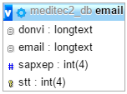

* Bảng **stats**

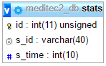

* Bảng **tbl_banner**

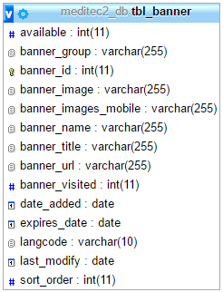

* Bảng **tbl_binhchon**

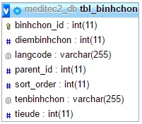

* Bảng **tbl_categories_group**

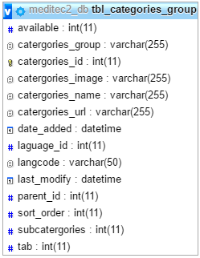

* Bảng **tbl_categories_quytrinh**

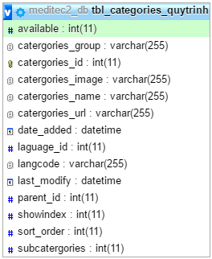

* Bảng **tbl_categories_support**

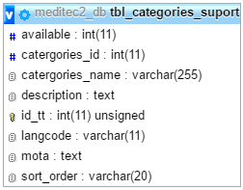

* Bảng **tbl_categories**

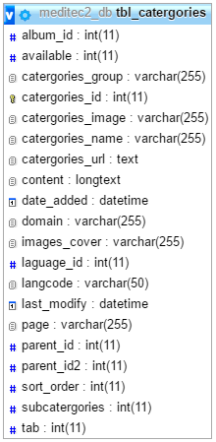

* Bảng **tbl_categories_news**

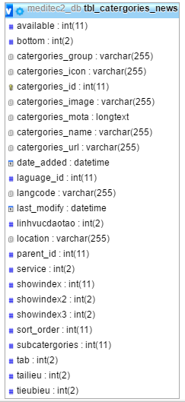

* Bảng **tbl_counter**

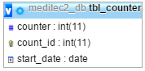

* Bảng **tbl_diachi**

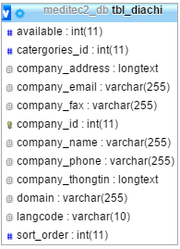

* Bảng **tbl_emailqt**

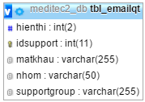

* Bảng **tbl_login**

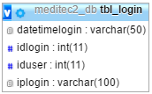

* Bảng **tbl_news**

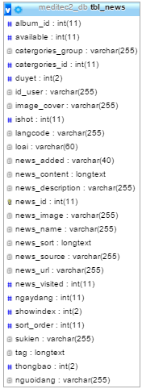

* Bảng **tbl_photo**

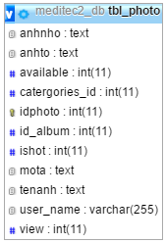

* Bảng **tbl_photo_news**

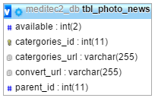

* Bảng **tbl_setup**

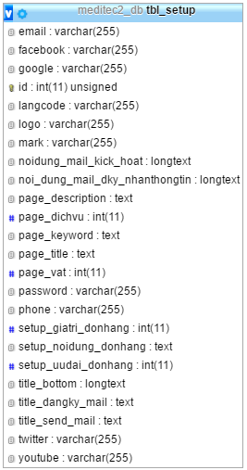

1. **Thiết kế giao diện website**

**a, Giao diện mở đầu**

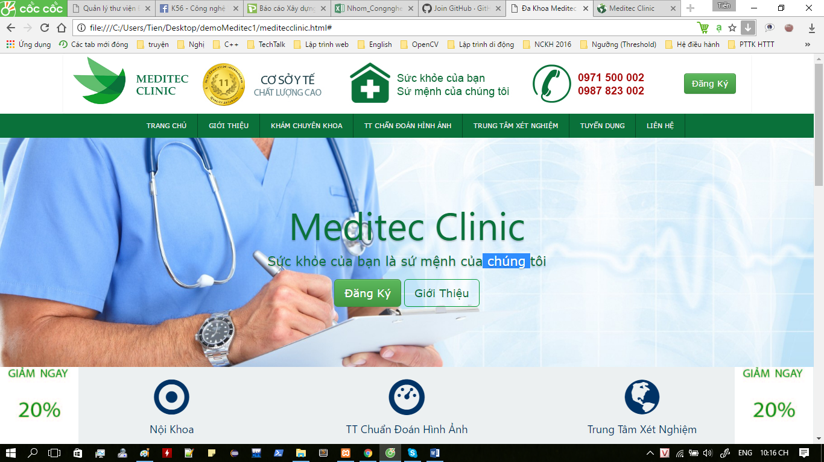

**b, Giao diện Giới thiệu phòng khám MEDITEC**

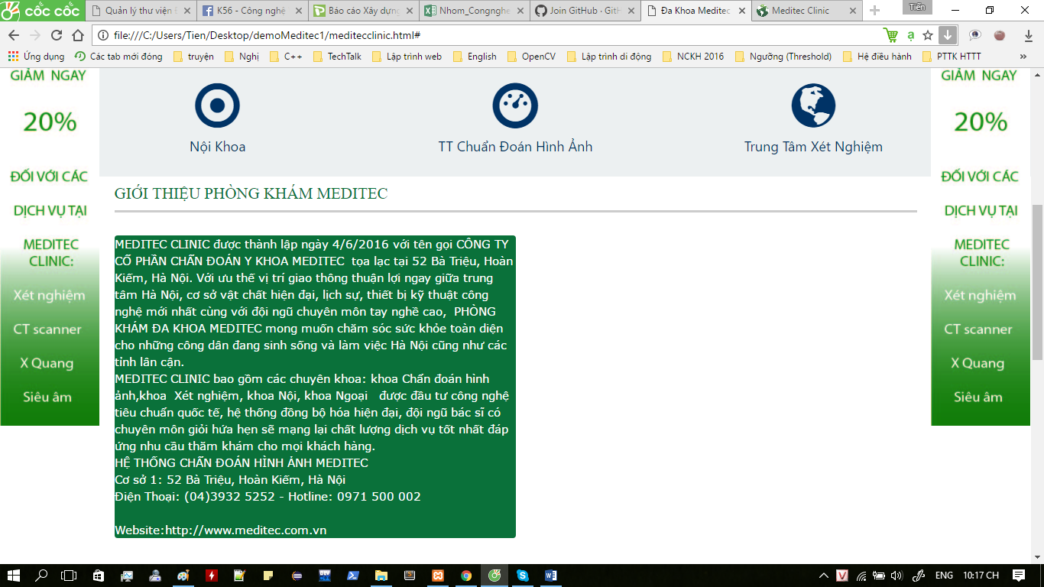

**c, Giao diện ưu thế của phòng khám**

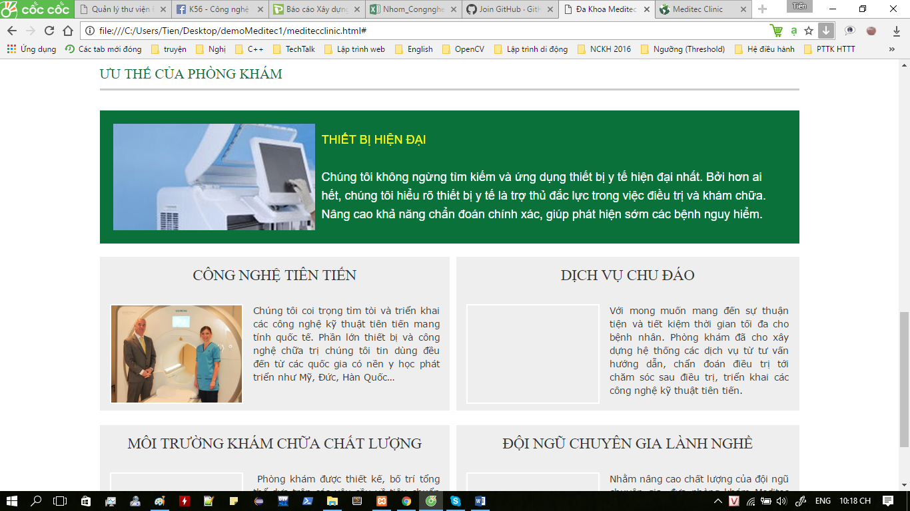

**PHÂN CÔNG THỰC HIỆN CỦA CÁC THÀNH VIÊN**

|  |  |
| --- | --- |
| Trịnh Quyết Tiến | * Làm database * Viết báo cáo |
| Nguyễn Thị Thanh Nga | * Làm giao diện |